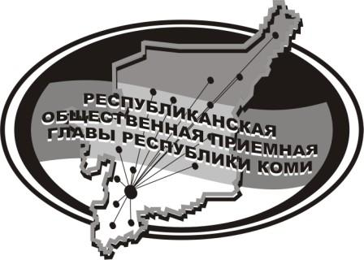
Государственное казенное учреждение Республики Коми
«Центр обеспечения деятельности Администрации
Главы Республики Коми»

02 августа 2024 г.

с 14.00 до 15.00

в Общественной приёмной Главы РК состоится
прямая линия на тему

«Ответственность за реализацию алкогольной и спиртосодержащей продукции в частном секторе: ваши вопросы»

с участием

Кинащук Дианы Валерьевны,

инспектора группы по исполнению административного законодательства ОМВД России по Усть-Куломскому району

Телефон прямой линии: 94 – 485

Мероприятие состоится по адресу:
с.Усть-Кулом, ул.Советская, д.37, каб. 10.

